Хореография
Уважаемые родители, позвольте вам дать несколько рекомендаций! В вашем доме должна звучать детская музыка, обращайте внимание на ребенка, в каком темпе нужно двигаться под музыку – быстро или медленно, играйте с ребенком в образы: полетели как птички, крадемся как кошечки, прыгаем как зайчики т. д. Сопровождайте движения словами.
Обращайте внимание, как ребенок ходит, включайтесь в игру, если замечаете, что носки вовнутрь – покажите, как ходит пингвин; носочки врозь – хвалите своего ребенка: если ребенок тяжело наступает на стопу, то следует просить показать, как двигается пушинка, изобразить облачко, ходить на носочках, прыгать на носочках.
Если ребенок сутулится, то чаще гладьте его по спинке, напоминая, какая она ровная, просите показать свой рост: ребенок поднимает голову и вытягивает шейку, что способствует формированию – правильной осанки.
Мы в ответе за здоровье и красоту нашего малыша! Устраивайте семейные дискотеки с бабушками, дедушками, танцуйте вместе с детьми сами, потому что танец – это показатель душевного равновесия и благополучия.
А сегодня я хочу предложить вам несколько веселых
ДВИГАТЕЛЬНО – РЕЧЕВЫХ РАЗМИНОК.

Раз! Два! Три!
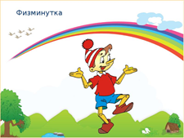
Мы играем громко слишком!
И в ладоши хлопаем, хлопаем!
Все ногами топаем, топаем!
Надуваем щечки!
Скачем на носочках!
И друг другу даже
Языки покажем!
Оттопырим ушки!
Хвостик на макушке!
Пальчик поднесем к виску!
Дружно прыгнем к потолку!
Шире рот откроем!
Смешную гримасу состроим!
Как скажу я слово «три»,
Все с гримасами замри!
Раз! Два! Три!

“Неваляшки”
Мы веселые милашки (руки на пояс раскачиваться в стороны)
Чудо – куклы, неваляшки (продолжать раскачиваться)
Мы танцуем и поем (приседание)
Очень весело живем (прыжки на месте)

“Поклоны”
Вот мы руки развели,
Словно удивились.
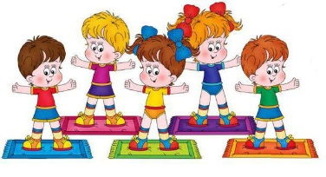

И друг другу до земли
В пояс поклонились!
Наклонились, выпрямились.
Наклонились, выпрямились,
Ниже, ниже, не ленись,
Поклонись и улыбнусь.
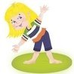
(Наклоны можно делать вперед, к правой и левой ноге поочередно)

******************************
Проделайте весь комплекс вместе с детьми, будет не только полезно, но и весело. Закончите разминку вместе с задорными «Чадариками» https://www.youtube.com/watch?time_continue=47&v=ZnZSAx0lFHg&feature=emb_logo

